附件1：
Win10系统配置VPN方法
1.点击“windows开始徽标”，然后点击“设置”图标
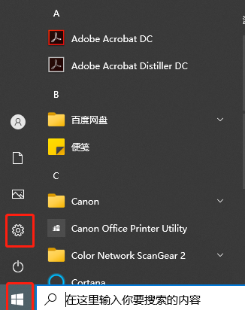

2.点击“网络和internet”
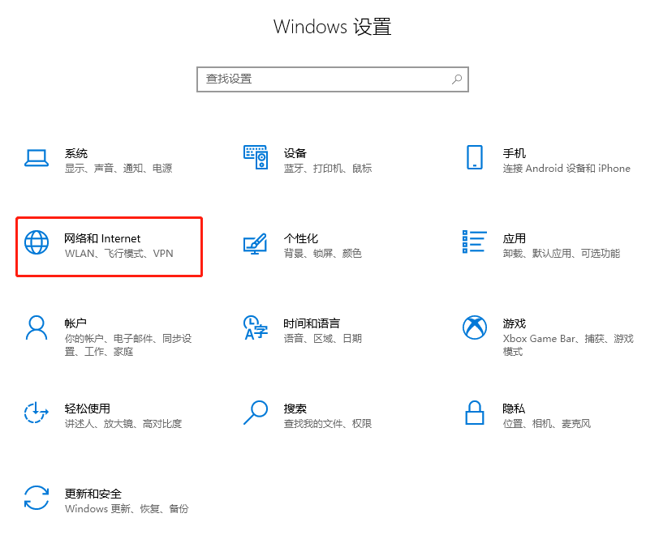

3. 点击VPN，然后点击添加VPN连接
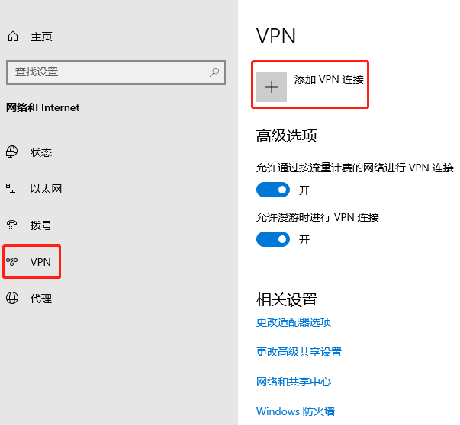

4.vpn提供商选择“windows(内置)”；连接名称可以随意写（如VPN）；服务器名称或地址填写“mango.syau.edu.cn”（注意要英文半角输入不要有空格）；VPN类型选择“IKEv2”；登录信息的类型选择“用户名和密码”；用户名填写学号，密码填写学校提代的密码（此处也可以不填写用户名和密码，登录时再填写）；填好后点击保存。
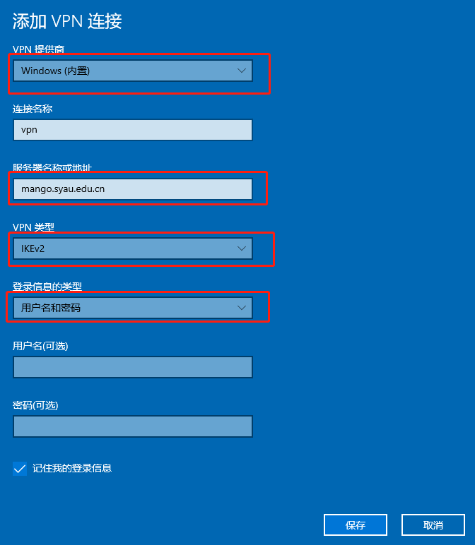
5.点击电脑桌面右下部网络图标，然后点击之前设置好的VPN连接，点击连接
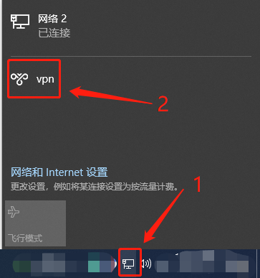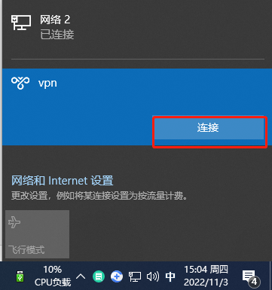

6.输入用户名和密码（用户名是学号，密码是学校提供的密码）点击确定，如果成功，则VPN就可用了。打开浏览器，输入考试网站IP地址http://58.154.97.2，打开考试网站，进行测试。
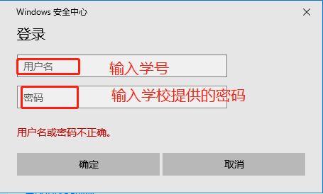
7.设置好之后，直接重复上面的步骤5、6可以直接连接VPN。
8.如果上面设置正确仍无法访问打开考试网站，可能是未启用默认网关功能，需进行以下设置：
（1）点击“windows开始徽标”，然后点击“设置”图标，点击“网络和internet”，

（2）点击右侧的“网络和共享中心”
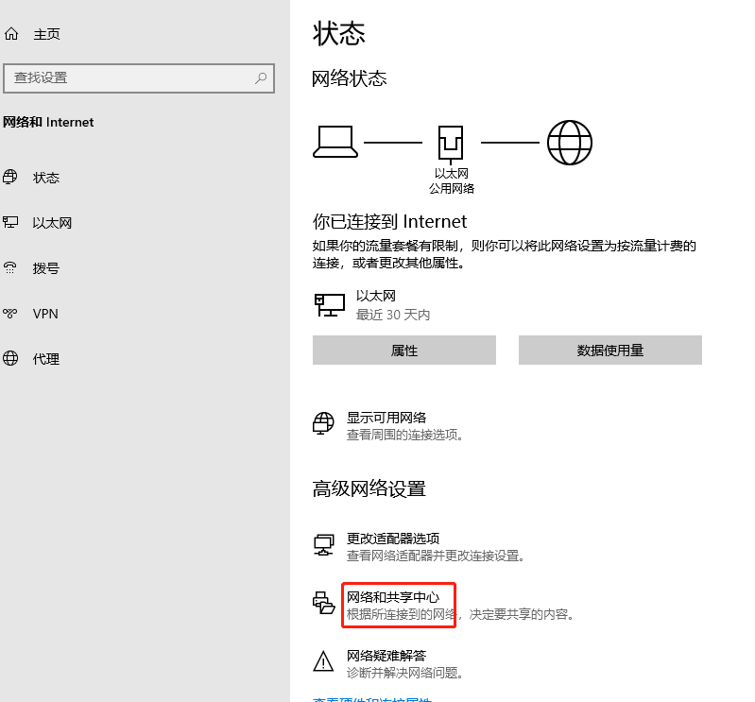
（3）点击“更改适配器调设置”
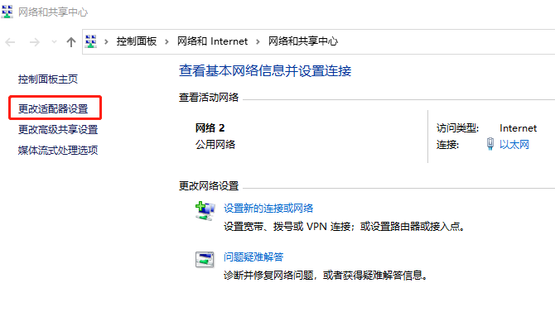
（4）鼠标右击已设置的VPN连接，点击“属性”，

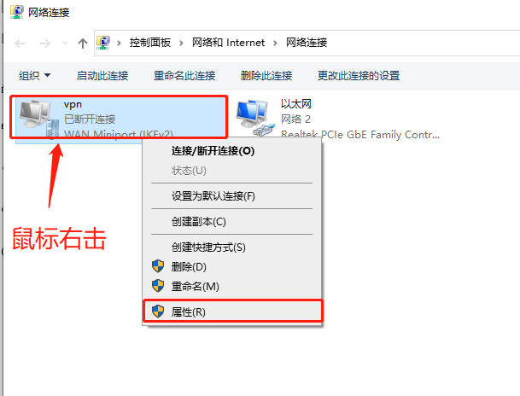
（5）点击“网络”选项卡，点击“Internet协议版本4（TCP/IPv4）”，点击“属性”，点击“高级”
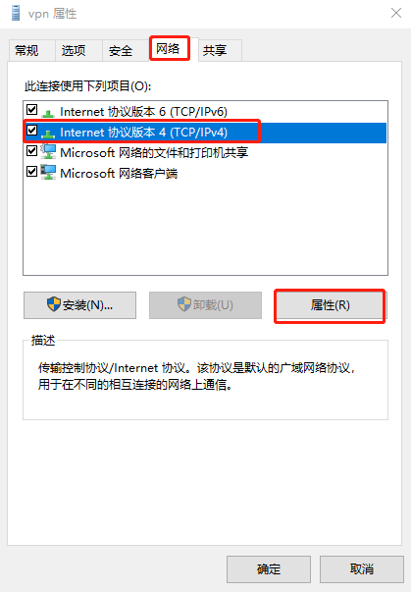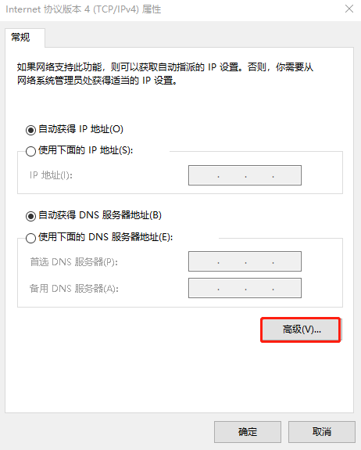
（6）钩选“在远程网络上使用默认网关”，一直点击“确定”，关闭选项窗口，重新打开VPN。
